COBERTURAS
27 de febrero | 2019

“BERTA LE PUSO EL CUERPO A CADA UNA DE LAS PALABRAS QUE PRONUNCIÓ”

Recordamos a Berta Cáceres junto a Claudia Korol (Pañuelos en Rebeldía) y su libro Las revoluciones de Berta.
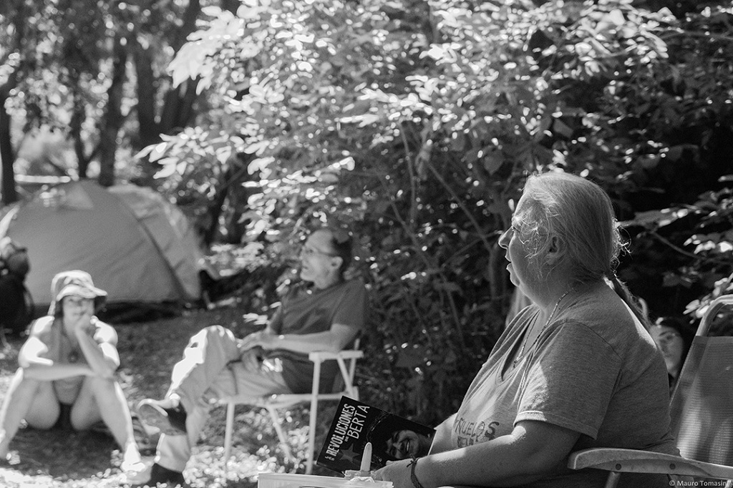Claudia Korol presentando Las revoluciones de Berta en San Ramón, Uruguay. Foto: Mauro Tomasini.
Reproductor de audio

Cáceres, un feminicidio político que intentó silenciar las luchas que esta defensora hondureña encabezaba junto al pueblo lenca y al Consejo de Organizaciones Indígenas y Populares de Honduras (COPINH).
Con este crimen quisieron impedir la lucha contra la instalación de proyectos extractivistas como el de Agua Zarca y frenar las denuncias que el COPINH hace sobre violencias ejercidas por el patriarcado, el racismo y el capitalismo. Quisieron frenar la “refundación” colectiva de ese país centroamericano. Pero no pudieron: Berta se multiplicó.
La educadora popular feminista argentina Claudia Korol estuvo en Uruguay para presentar el libro Las revoluciones de Berta, que reúne conversaciones que ella y Berta mantuvieron durante años reflexionando sobre la realidad de América Latina, sobre el golpe de estado en Honduras al gobierno de Manuel Zelaya, la construcción del Frente Nacional de Resistencia Popular, la lucha interseccional del COPINH, la búsqueda feminista para la resolución de conflictos, el lugar de la información y la comunicación comunitaria como parte de la lucha política.
Leerlo es escuchar a esta defensora de derechos humanos, de las mujeres, de los pueblos, de los territorios, de los ríos: de primera mano, sin intermediarios.
Radio Mundo Real conversó con Claudia Korol sobre los contenidos del libro, su amistad con Berta y cómo sus experiencias pueden inspirar a nuevas generaciones de activistas en todo el mundo.

(CC) 2019 Radio Mundo Real
https://rmr.fm/entrevistas/berta-le-puso-el-cuerpo-a-cada-una-de-las-palabras-que-pronuncio/

